**华东师范大学期中考试试卷**

**2023 —2024 学年第 一 学期**

课程名称： 计算机网络

学生姓名：___________________ 学 号：___________________

专 业： 软件工程学院 年级/班级：__________________

课程性质：公共必修、公共选修、**专业必修**、专业选修

|  |  |  |  |  |  |  |
| --- | --- | --- | --- | --- | --- | --- |
| 一 | 二 | 三 | 四 | 五 | 总分 | 阅卷人签名 |
|  |  |  |  |  |  |  |

注意：1、考试时间为90分钟，考试形式为：闭卷

2、答案全部做在答题纸上

3、考试完毕后，试卷和答题纸全部上交

### 一、单项选择题（本大题共10小题，每小题2分，共20分)

1. 以下关于计算机网络特征的描述中，哪一个是错误的？（ D ）

A. 计算机网络建立的主要目的是实现计算机资源的共享

B. 网络用户可以调用网中多台计算机共同完成某项任务

C. 联网计算机既可以联网工作也可以脱网工作

D. 联网计算机必须作用统一的操作系统

1. 关于网络体系结构，以下哪种描述是错误的?（ B ）

A． 物理层完成比特流的传输

B． 数据链路层用于保证端到端数据的正确传输

C． 网络层为分组通过通信子网选择适合的传输路径

D． 应用层处于参考模型的最高层

3.路由选择协议位于（ C ）。

A. 物理层 B. 数据链路层 C. 网络层 D.传输层

4. 光纤通信中使用的复用方式是（ B ）。

A.时分多路 B.波分多路 C.频分多路 D.码分多路

5. 网络层中的数据传输基本单位是（ C ）。

A.比特 B.数据帧　 　 C.分组 D.报文

6. 用户A与用户B通过卫星链路通信时，传播延迟为270ms，假设数据速率是64Kb/s，帧长4000bit，若采用停等协议进行通信，则最大链路利用率为（ A ）。

A.0.104 B.0.116 C.0.188 D.0.231。

7. 在OSI 参考模型中，实现端到端的应答、分组排序和流量控制功能的协议层是（ C ） 。

A.数据链路层 B.网络层 C.传输层 D.应用层

8. 若采用回退N帧ARQ协议进行流量控制，帧编号为7位，则发送窗口的最大长度为（ B ）。

A.128 B.127 C.8 D.7

9. 在下列传输介质中，哪种传输介质的抗电磁干扰性最好？( C )。

A. 双绞线 B. 同轴电缆 C. 光缆 D. 无线介质

10. 设信号的波特率为600Baud，采用幅度－相位复合调制技术，由4种幅度和4种相位组成16 种码元，则信道的数据率为（ B ） 。

A.600b/s B.2400 b/s C.4800 b/s D.9600 b/s

**二、填空题（每空2分，共20分）**

1. 为了纠正单比特错误，对于数据位长度为20的码字，校验位至少需要（ 5 ）位。常见的单比特错纠错码是（海明码）。
2. 数据链路层被划分成两个子层，分别是（介质访问控制/MAC）子层和（逻辑链路控制/LLC）子层。
3. 假定PSTN的带宽是3000 Hz，若用4种不同的状态来表示数据，在不考虑热噪声的情况下，该信道每秒最多能传送的位数为（12000）。信噪比是20dB，理论上可以取得的最大信息(数据)速率是（3000×log2101）bps。
4. 若数据帧的数据段中出现比特串“010111110”，则比特填充后的输出为____0101111100________。
5. 超五类非屏蔽双绞线由 4 对导线组成。
6. 下图所示的信号调制方式中，（a）是 振幅 调制，（b）是 频率 调制。

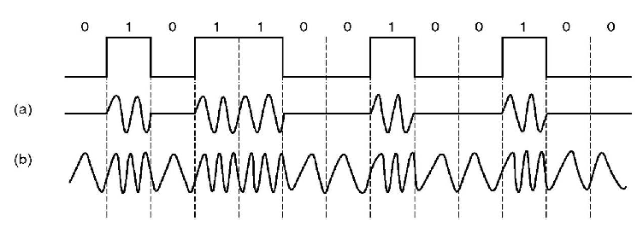

### 简答题(本大题共5小题，每小题6分，共30分)

1.假设生成多项式 G(x)=x2+x+1，帧为1010。请用多项式除法确定其CRC校验位及最终的编码。

答：   
（1分）帧1010记为多项式 x3+x，

（1分）增加order后变为x5+x3.

（2分）(x5+x3)/( x2+x+1) = x3+ x2+x..x，

（1分）CRC校验位为10

（1分） 最终的编码为101010 （1分）

2.请给出数据链路层可能提供的服务类型及对应的网络实例。

答：

（1）不带确认的面向无连接服务，以太网是提供这种类型服务的网络实例；

（2）带确认的面向无连接服务，802.11无线局域网是提供这种类型服务的网络实例；

（3）带确认的面向连接服务，提供这种类型服务的网络实例很少见。

3.如果主机A到主机B相距3000km，信道的传输速率为1Mbps，信号传播速率为200km/ms，发送的数据帧和确认帧长都为64字节。A 和B之间采用回退N帧协议（协议5）或选择性重传协议（协议6）进行差错控制和流量控制。请回答以下问题：

（1）要使信道的利用率达到最高，如果采用协议5，帧序号应该为多少位？

（2）要使信道的利用率达到最高，如果采用协议6，帧序号应该是多少位？

答：（2分）发送一个帧至收到该帧的确认所需要的时间T为2*(64*8/1M+3000km/200)=2*(0.512ms+15ms)=2*15.512=31.024ms，在31.024ms中可以发送的帧数为60.6。

（1）（2分）用协议5，序号为6位

（2）（2分）用协议6，序号为7位

4.有噪声停等协议对数据帧和确认帧均使用序号机制。请通过具体实例分析（可以是时序图的形式），如果没有对数据帧和确认帧进行编号，会导致什么问题。

答：

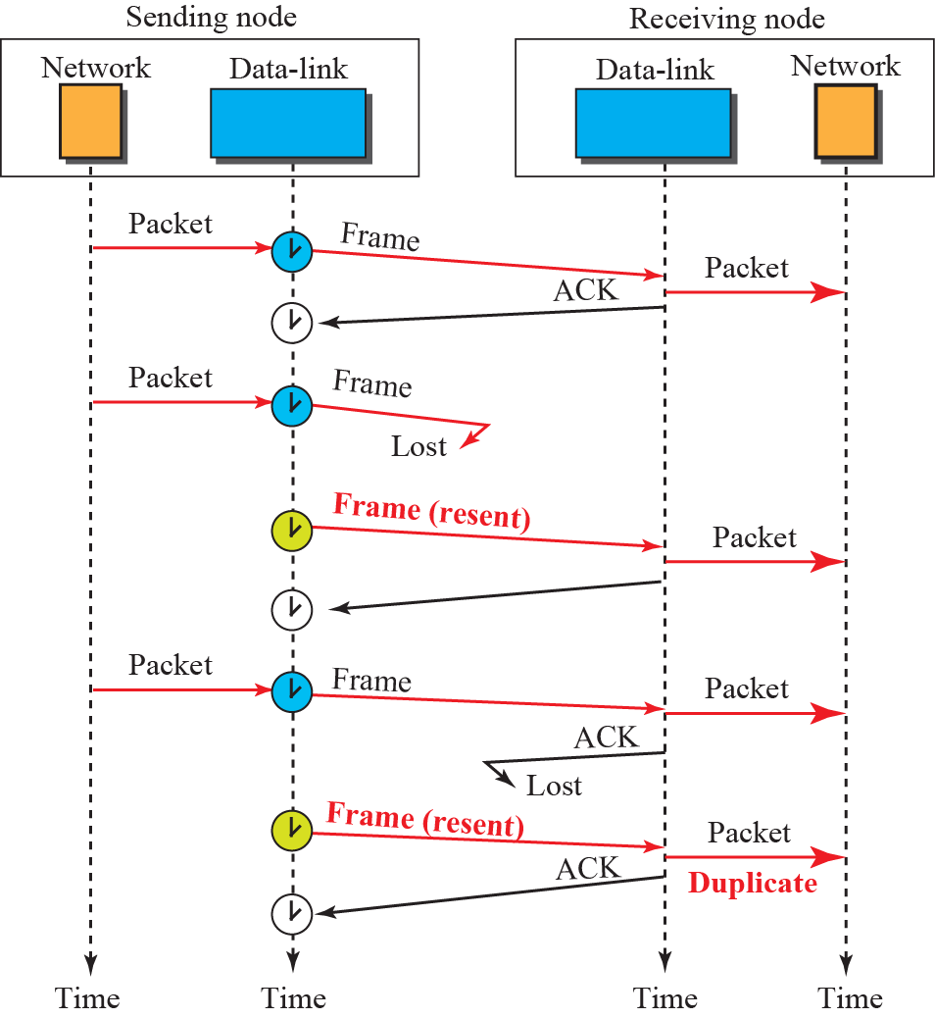

如上图橙色框的例子所示，发送方成功发送一帧，接收方反馈的ACK丢失，发送方重传，由于没有对数据帧和确认帧进行编号，接收方会将重传帧作为新帧错误地重复递交给上层处理。如果对数据帧和确认帧进行编号，接收方便能将重传帧丢弃，并通过确认帧序号反馈其期待的数据帧的正确编号。

5.假设要在两个计算机之间传输文件，文件被分割成分组进行传输。请分别针对以下两种场景设计适用的确认机制，并简要分析原因。

（1）传输质量差的网络；

（2）传输质量很好的网络。

答：

（1）（3分）接收方对单独的分组进行确认，而不对整个文件进行确认。因为网络传输质量差，容易出现丢包，对出错分组进行单独重传比重传整个文件代价小。尽管该确认机制相对复杂，但有助于提升整个文件传输成功的概率，避免重传整个文件反复出错。

（2）（3分）接收方不对单个分组进行确认，而是在整个文件到达时进行整体确认。因为网络传输质量好，很少出现丢包，大多数情况下文件都能成功完成传输，无需重传。即使出现丢包，重传整个文件也基本不会再出现错误。这样的确认机制简单，可以节约带宽，降低处理复杂度。

**四、分析题（本大题共3小题，每小题10分，共30分）**

1.假定四个站点使用CDMA码分多址技术在一条通讯线路上进行数据传输，其分配的序列号（码片）和各自在T0~T3四个时间片传输的数据如下表所示。请根据表中的码片和数据依次计算接收站点接收到的信号。

|  |  |  |
| --- | --- | --- |
| 站点 | 码片 | T0~T3传输的数据（从左至右传输） |
| A | 1001 | 1010 |
| B | 1010 | 1001 |
| C | 1100 | 0100 |
| D | 1111 | 0110 |

答：（每空0.5分）

|  |  |  |  |  |
| --- | --- | --- | --- | --- |
| 站点码片序列 | T0 | T1 | T2 | T3 |
| A | (+1 -1 -1 +1 ) | (-1 +1 +1 -1) | (+1 -1 -1 +1 ) | (-1 +1 +1 -1) |
| B | (+1 -1 +1 -1 ) | (-1 +1 -1 +1) | (-1 +1 -1 +1) | (+1 -1 +1 -1 ) |
| C | (-1 -1 +1 +1) | (+1 +1 -1 -1 ) | (-1 -1 +1 +1) | (-1 -1 +1 +1) |
| D | (-1 -1 -1 -1) | (+1 +1 +1 +1 ) | (+1 +1 +1 +1 ) | (-1 -1 -1 -1) |
| 接收到的信号 | (0 -4 0 0) | (0 +4 0 0) | (0 0 0 +4) | （-2 -2 +2 -2） |

2.某接收端收到16位海明码为0x8a10 ，试根据海明码检错原理，分析发送端发送的原始数据为多少？（假设海明码中不会出现多于1位错，位置从左至右递增编号，采用偶校验）

答：

|  |  |  |  |  |  |  |  |  |  |  |  |  |  |  |  |
| --- | --- | --- | --- | --- | --- | --- | --- | --- | --- | --- | --- | --- | --- | --- | --- |
| 1 | 2 | 3 | 4 | 5 | 6 | 7 | 8 | 9 | 10 | 11 | 12 | 13 | 14 | 15 | 16 |
| 0 | 0 | 0 | 0 | 0 | 0 | 0 | 0 | 0 | 0 | 0 | 0 | 0 | 0 | 0 | 1 |
| 0 | 0 | 0 | 0 | 0 | 0 | 0 | 1 | 1 | 1 | 1 | 1 | 1 | 1 | 1 | 0 |
| 0 | 0 | 0 | 1 | 1 | 1 | 1 | 0 | 0 | 0 | 0 | 1 | 1 | 1 | 1 | 0 |
| 0 | 1 | 1 | 0 | 0 | 1 | 1 | 0 | 0 | 1 | 1 | 0 | 0 | 1 | 1 | 0 |
| 1 | 0 | 1 | 0 | 1 | 0 | 1 | 0 | 1 | 0 | 1 | 0 | 1 | 0 | 1 | 0 |

0x8a10对应的二进制编码为1000 1010 0001 0000。（1分）

第 1 位校验第 1, 3, 5, 7, 9, 11 ，13，15位（1+0+1+1+0+0+0+0=1）（1分）

第 2 位校验第 2, 3, 6, 7, 10, 11，14，15 位（0+0+0+1+0+0+0+0=1）（1分）

第 4 位校验第 4, 5, 6, 7, 12，13，14，15 位（0+1+0+1+1+0+0+0=1）（1分）

第 8 位校验第 8, 9, 10, 11, 12，13，14，15 位（0+0+0+0+1+0+0+0=1）（1分）

第 16 位校验第 16位（0）（1分）

故，第1+2+4+8=15位有错，（1分）

因此正确的海明码为：1000 1010 0001 0010，（1分）

发送的原始数据为：0101 0001 001（2分）

3.请针对下列两种场景分别计算经过一个k跳路径发送x bit数据到达目的地需要的延迟。假设电路建立的时延是s秒，传播延迟是d秒/跳，分组大小为p bits，数据传输速率是b bps，分组头部开销忽略不计。

（1）假设k跳路径所在网络使用电路交换技术；

（2）假设k跳路径所在网络使用分组交换技术（负载很轻）。

（3）根据前面的计算结果，在满足什么条件的前提下，分组交换网络的延迟较低？

答：

（1）（3分）

$$t_{cs}=d_{conn}+d_{trans}+d_{prop}$$

$d_{conn}=s$, 电路建立的时延

$d_{trans}=\frac{x}{b}$, 数据传输时间

$d_{prop}=kd$, k跳传播延迟

$$t_{cs}=s+\frac{x}{b}+kd$$

（2）（5分）

$$t_{ps}=d_{trans}+d_{prop}+d_{queue}+d_{proc}$$

$d_{trans}=\frac{x}{b}+\frac{\left(k-1\right)p}{b}$, 分组传输时间

$d_{prop}=kd$, k跳传播延迟

将x bit数据分割成p bit大小的分组个数： ⌈ $\frac{x}{p}$⌉

第一个分组经过k跳到达目的地的延迟： $t_{1}=k(d+\frac{p}{b})$

剩余分组经过k跳到达目的地的延迟： $t_{r}=\left(\text{⌈}\frac{x}{p}\text{⌉}-1\right)×\frac{p}{b}$

传输整个x bit数据经过k跳到达目的地的延迟：

$$d_{trans}+d_{prop}=t_{1}+t_{r}=k\left(d+\frac{p}{b}\right)+\left(\text{⌈}\frac{x}{p}\text{⌉}-1\right)×\frac{p}{b}=\frac{x}{b}+\frac{\left(k-1\right)p}{b}+kd$$

$d_{queue}$, 排队延迟，取决于拥塞情况

$d_{proc}$, 处理延迟，忽略

$$t_{ps}=\frac{x}{b}+\frac{\left(k-1\right)p}{b}+kd$$

（3）（2分）分组交换延迟较低需要满足如下条件： $t_{cs}>t_{ps}$，即*s* > (*k* - 1) *p*/*b*.